17-11-2019

andres villota camacho

Sergio García Salcines

Memoria

Práctica tres. Puertas en colector abierto

* Descripción de la práctica

Realizar el siguiente circuito con puertas buffer y puertas en colector abierto.

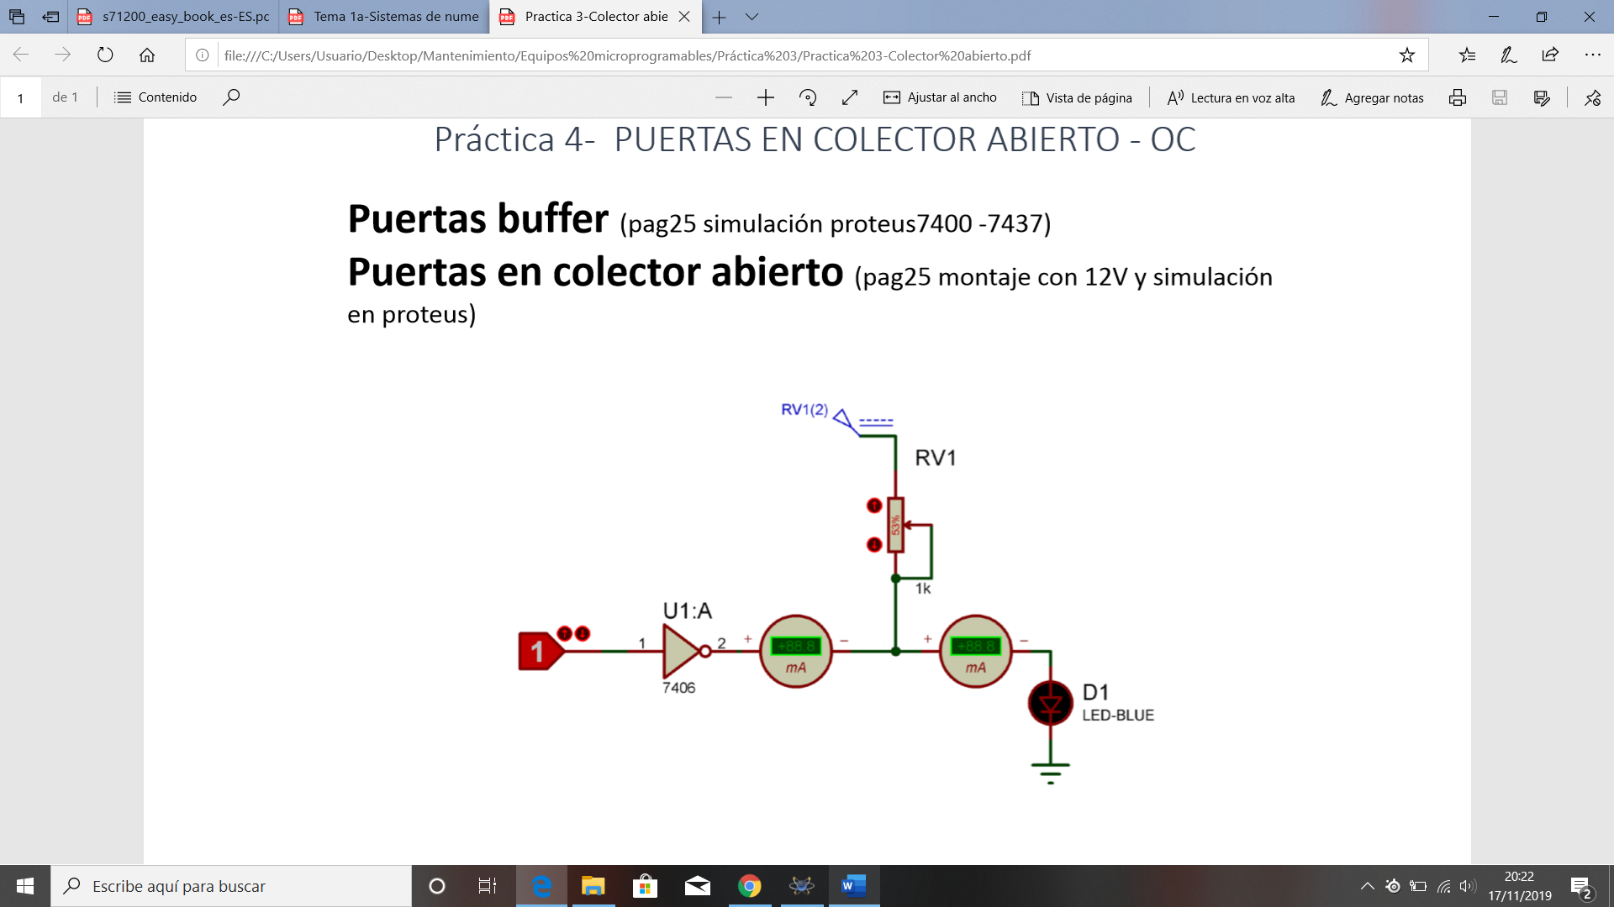

* Características electrónicas

Para esta práctica vamos a necesitar el chip 7406

Datasheet:

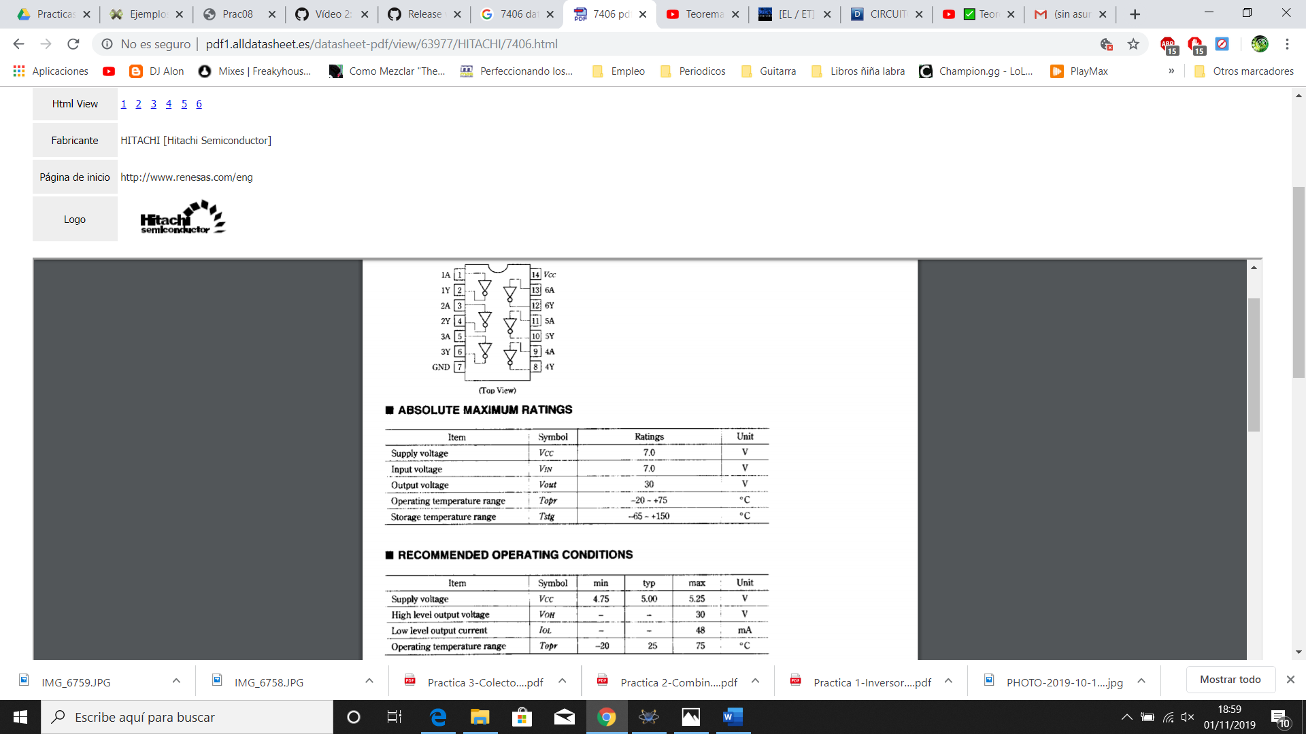

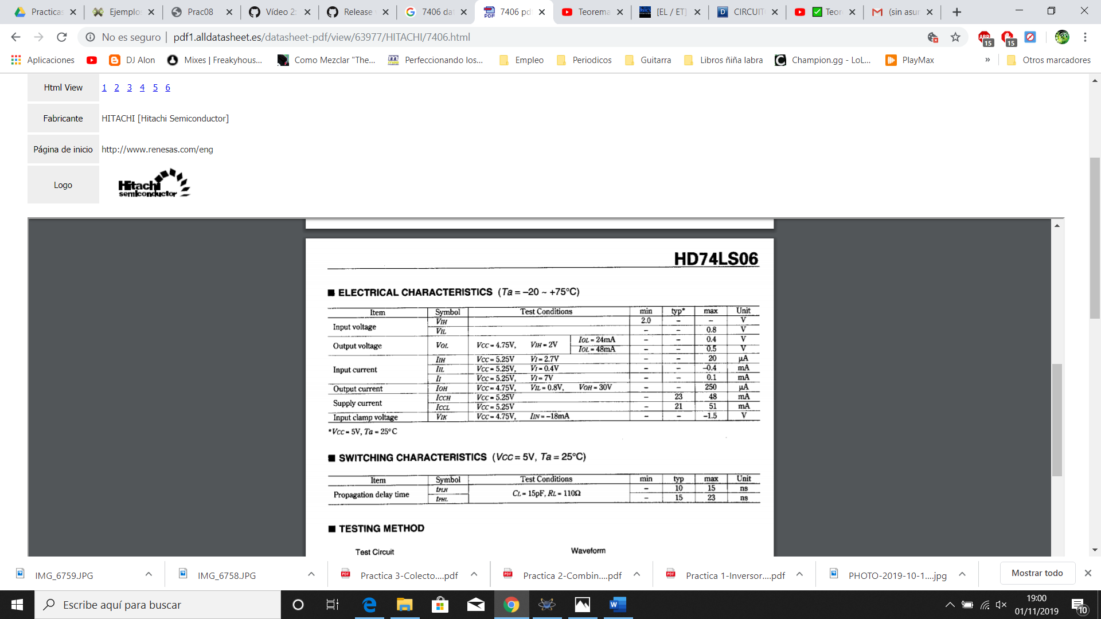

Esto nos dice que:

-El voltaje al que funciona es a 5V.

-La temperatura a la que trabaja con más eficiencia es a 25ºc. Con una temperatura máxima de 75ºC.

-Si el voltaje a la entrada es mayor que 2V, nos dará un 1 en el pin

-Si el voltaje a la entrada es menos de 0.8V, nos dará un 0 en el pin.

-Si el voltaje a la salida es mayor de 30V, nos dará un 1 en el pin.

-Si el voltaje a la salida es menor de 0.4, nos dará un 0 en el pin.

-La intensidad de entrada, como máximo en High, será de 20µA.

-La intensidad de entrada en Low, como máximo, soportará, -0.4mA.

-La intensidad de salida en High, como máximo te dará 50µA.

-La intensidad de salida en Low, como máximo te dará 48mA.

* Montaje

Para el montaje vamos a necesitar el chip anteriormente mencionado, una resistencia y un led. La idea básicamente es que cuando se activa el chip, la tensión pasaría por el directo a tierra. En caso contrario, la intensidad circulará por el led, iluminándolo. 